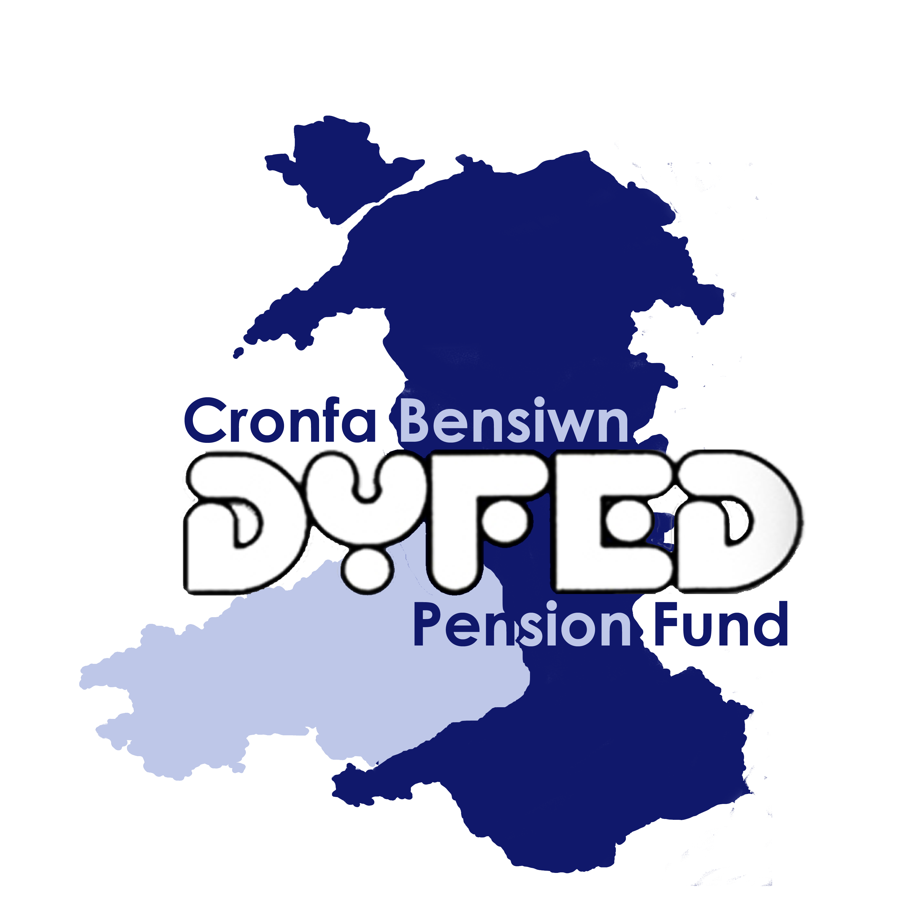


Llofnodion Awdurdodedig /
Authorised Signatories

Awdurdod Cyflogi / Employing Authority
Enw / Name | Dynodiad / Designation |  | Llofnodion / Signatures

